广州华南商贸职业学院校园施工告知书

全体师生员工:
根据学校规划，新建4#教学楼项目于2024年1月正式开工，计划2024年8月底完成楼栋主体建设，12月底交付使用。建成后将极大改善我校办学条件，为广大师生学习、工作和生活提供更好的条件。
施工期间，不可避免会产生一定噪音，为降低施工过程对全校师生正常工作、学习、生活的影响，学校将在施工作业过程中加强管理，科学组织，将工程施工带来的不利影响降至最低。
为确保安全，施工期间校园相关路段将进行围蔽，请广大师生理解与支持！最后，祝大家工作学习顺利，生活愉快！

一、施工期间校内车辆限行
（一）限行时段：
工作日：7:30—8:10；9:00—12：00；12:30—13:00；
14:00—18:30；19:00—22:00
（二）限行路段：
1.第一饭堂往宿舍生活区路段；
2.第一饭堂（后）往教学楼区域路段；
3.1-3栋学生公寓往教学区方向路段；
4.第一饭堂至S3栋实训楼路段（除非限行时段可通行外，17:40—19:00也可正常通行）。

二、为提高宿舍电梯运行效率，减缓高峰时段乘梯拥堵，1-3号实训楼电梯停靠楼层作以下调整：
（一）1号、2号电梯：停靠1、5、9层
（二）3号电梯（无障碍）：停靠-1、1、5、9层
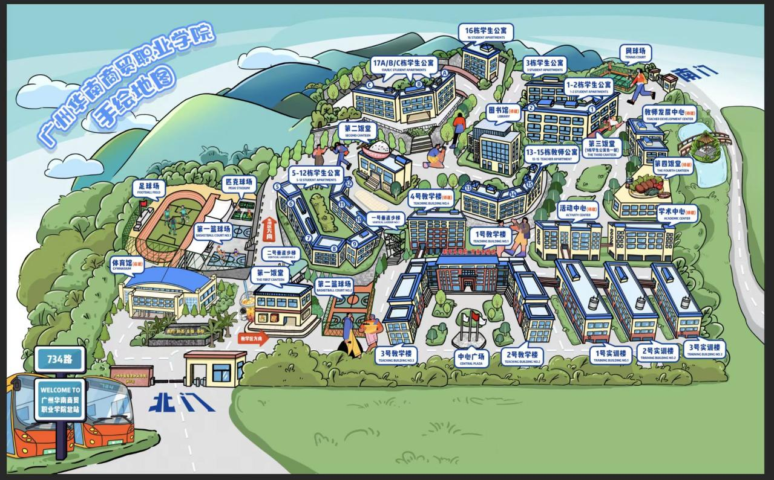
校园全景图

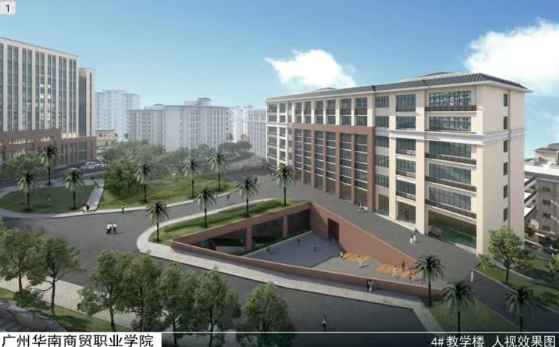
新建4#教学楼效果图

